ｘｘｘｘｘｘｘｘｘｘｘｘｘｘｘｘｘｘ
自然エネルギー上小ネット 第50回情報交流会
（ゼロカーボンに向けて家庭・事業所で
できる具体的事例）
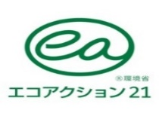
審査員ＮＯ.110008

自然エネルギー上小ネットは、平成２４年、産学官で設立した「自然エネルギー」
と「省エネ」の啓発活動及び部会活動による「行動型協議会」です。
政府・長野県は２０５０年までに温室効果ガスの排出量を実質ゼロにする、いわゆる
「２０５０ゼロカーボン」宣言がされました。国連事務総長は「地球温暖化の時代かから地球灼熱化時代に入った」と警告しています
ゼロカーボン（脱炭素・カーボンニュートラル）とはなにか、家庭・事業所で自分たちができる具体的行動の事例をわかりやすく説明すると共に、実践活動の事例発表も
行動に移すきっかけにして下さい、他人事ではありません、自分事としてとらえて
下さい
―――― 開催日、場所 ――――
１ 日 時 ２０２３年９月３０日（土） 13：30～15：30
２ 場 所 上田駅前ビル「パレオ」２階会議室
３ 主 催 自然エネルギー上小ネット（協議会）
４ 参 加 参加無料、どなたでも参加できます。先着40名
問合せ、上小ネット事務局
090-4544-8875（川田）、
（駐車場は、パレオ隣市営上田駅お城口第２駐車場をご利用ください）
（無料駐車券をご用意します）
―――― （講演等）―――
５ 13：30～14：20
テーマ『ゼロカーボンに向けて、家庭・事業所で自分たちにできる具体的行動』
～ ゼロカーボンへ向けて、環境家計簿・環境MSの有効活用 ～
エコアクション２１審査員
長野県地球温暖化防止活動推進員
宇野親治氏
６ 14：20～15：10
事例発表 『楽しく！無理なく！得をする！ 家庭の省エネ』
長野県地球温暖化防止活動推進員
宮原則子氏
７ 15：10～15：30
質疑応答 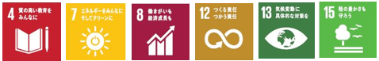

★当日会員申込受付中 年会費1,000円（年４～５回の情報交流会を企画）

